US2.6
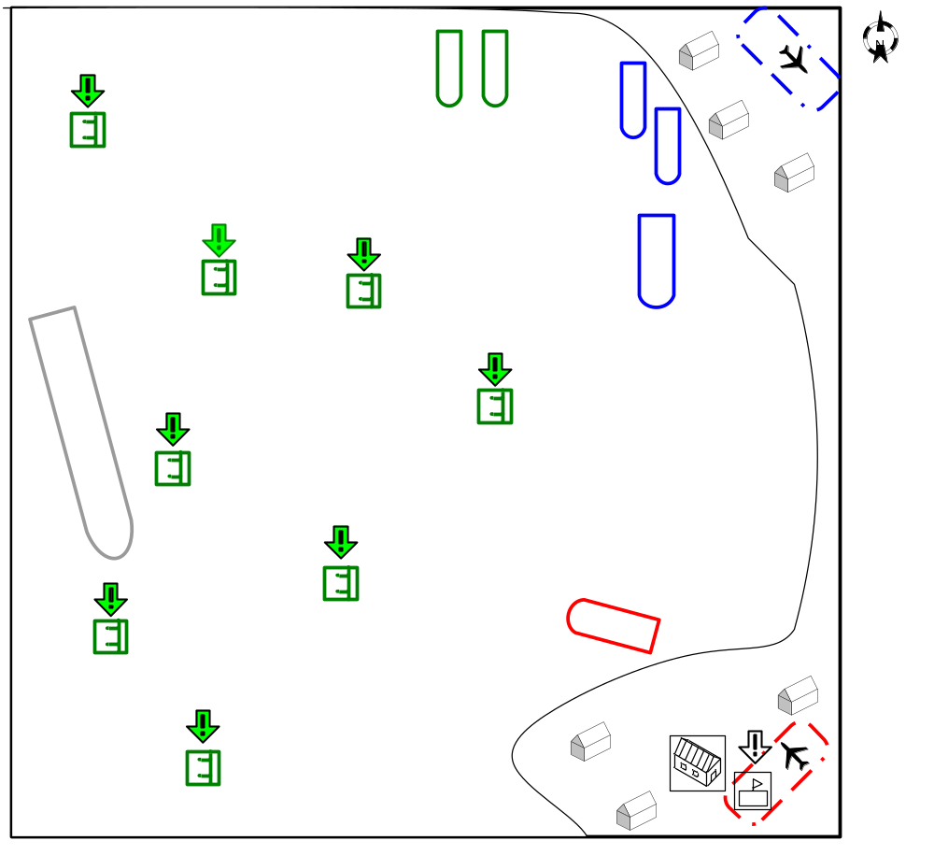

Размер: 8x8 патчей
Местность: Море, День.

Войска игрока.
Стартовые войска:
Sea
Несколько отрядов пехоты
Подкрепления:
Штурмовики
Истребители

Войска союзника.
Стартовые войска:
Нет
Подкрепления:
Нет.

Войска противника.
Стартовые войска:
Sea
Зенитки
Несколько отрядов пехоты
Несколько легкобронированных юнитов
Подкрепления:
Ground Atack Planes
Fighters
Задание.

- Не допустить уничтожения более половины выживших после кораблекрушения.
- Уничтожить коммуникационный центр противника на юго-востоке (дополнительный обжектив).

Условие поражения.

Враг уничтожил 4 группы жертв кораблекрушения.

Условие победы.

Спасено 5 групп жертв кораблекрушения.
Уничтожен вражеский корабль и коммуникационный центр.

Дополнительная информация.

Два транспортных союзных корабли собирают на море жертвы кораблекрушения (всего 8 групп). Противник активно использует авиацию и военный корабль, пытаясь потопить транспортные корабли и жертв кораблекрушения, чему игрок должен препятствовать своей авиацией и своим военным кораблем, пытаясь уничтожить вражеский корабль. На юго-востоке находится коммуникационный центр противника, если его уничтожить, то противник не сможет вызывать авиацию. Для уничтожения центра игрок может отравить десант на транспортных кораблях.

Бонуса:
Апгрейд истребителей в пятой миссии.

